物业协会简报
第2期
南川区物业协会 2023 年 3月 27日

两区物业行业协会 共谋物业事业发展

2023年3月24日，南川区物业协会与渝中区房产和物管行业协会就物业行业在新时代如何开展物业服务工作，提高服务质量，加强法制管理等工作进行了深入广泛的交流。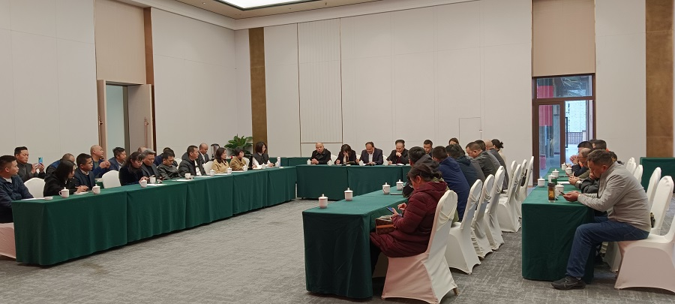
两区物业协会交流会会场
本交流会在南川区黎香湖镇，重庆海投物业管理有限公司黎香湖项目管理处会议中心举行，渝中区协会由协会常务副会长熊家乐带队。会议由南川区物业协会秘书长李娟主持，副会长吴胜元受会长陈发于委托作交流会主题交流发言。南川物协副会长吴胜元带领着参加交流会的渝中区房产和物管协会30多人，通过图文、视频、现场参观等形式充分了解，代表南川物业行业服务形象的黎香湖物业管理处工作开展情况，海投物业黎香湖管理处不仅在物业人服装着装、服务礼仪、礼貌用语、小区卫生还是设施设备管理等方面都得到渝中区协会同仁的高度评价，也展现了南川物业行业的美好形象，更值得南川同行的学习。
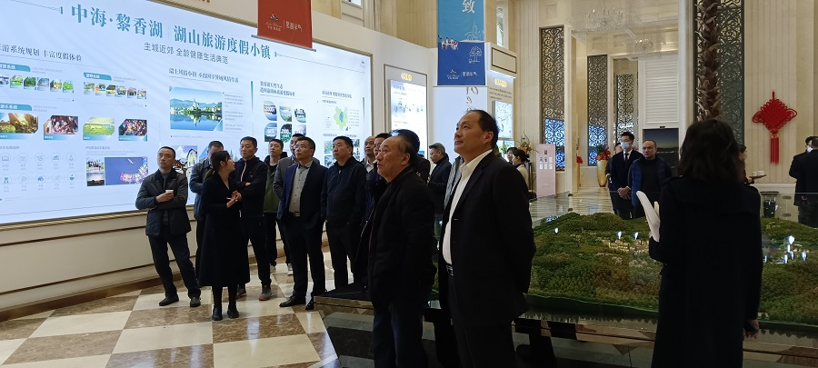
参会人员认真听取了黎香湖物业管理处的介绍

交流会上，吴胜元副会长在交流作主题发言，向同行介绍了南川区物业行业的发展史和现阶段行业协会工作情况和中共南川区物业行业委员会党建引领物业的工作开展情况，并请渝中区协会把宝贵经验，新的服务理念传送给南川物协同行。

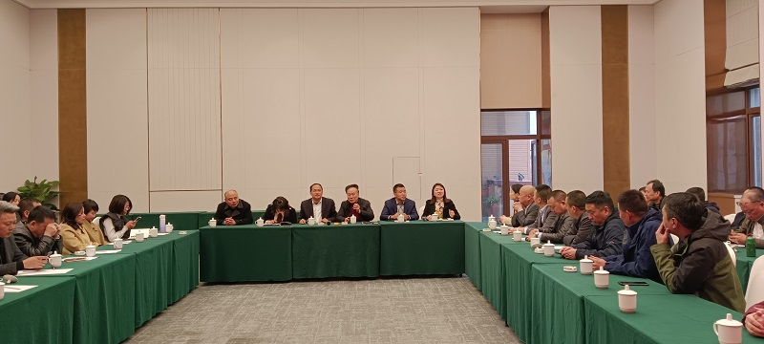
吴胜元副会长在交流会上主题发言

南川区物业协会法律顾问陈桂禄律师，就我区物业行业近年来如何开展物矛纠纷调处工作，化解各种物业行业矛盾纠纷、保障行业秩序稳定进行了交流。
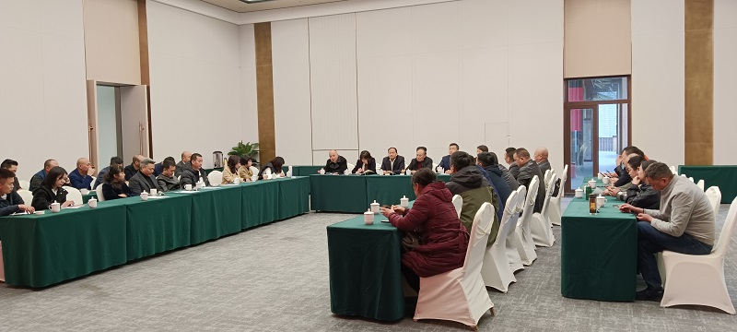
南川区物业协会法律顾问陈桂禄律师交流发言
中共重庆市渝中区房产和物管行业委员会党委副书记廖才勇对他们如何开展物业行业基层党组织建设，怎样做好党建引领物业，加强物业行业党建工作进行交流发言。
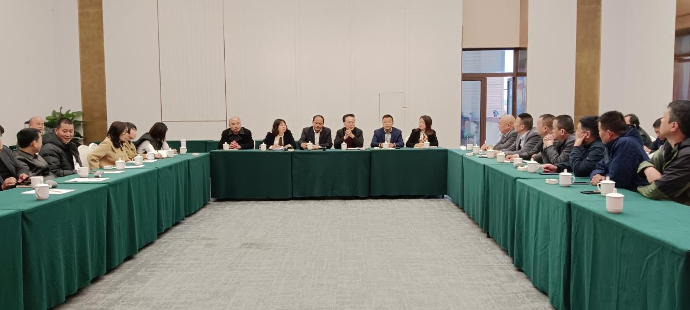
中共重庆市渝中区房产和物管行业委员会党委
副书记廖才勇交流发言
渝中区房产和物管行业协会会长熊家乐在交流会上，真诚感谢南川区物业协会对这次交流会的充分准备、热忱接待。并对经验交流会的圆满成功举行再次表示感谢。熊会长也介绍了渝中区行业协会的发展史和现阶段的工作情况，也对物业行业如何由管理型转变成服务型这种质的转变过程，如何走好企业单打独斗转换成行业统筹发展的路子，如何提高行业整体水平，服务好业主，发展壮大行业进行交流发言。
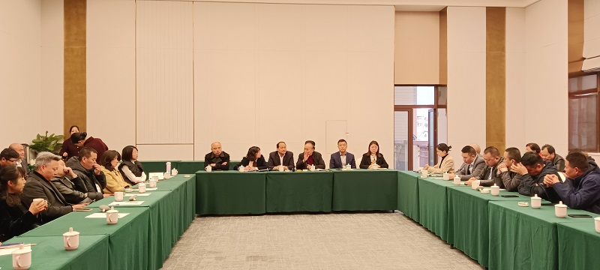
渝中区房产和物管行业协会会长熊家乐交流发言
交流会结束后，为了进一步促进交流合作，双方一致同意建立渝中南川物协交流微信群，保持长期行业工作交流，实现两区协会共同发展。
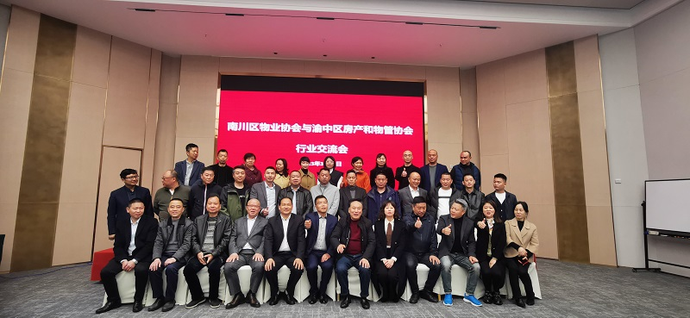

两区行业协会参会人员集体合影

抄送：南川区物业协会会员单位
报送：区住建委 、 区民政局
重庆市南川区物业协会秘书处 2023年3 月27日

